

COURTIER ASSERMENTE – Olivier EVRARD
Tél : 02 99 202 202 – Fax : 02 99 202 200
BP 50 – 35404 ST-MALO Cédex – France

SAINT MALO, le 3/07/2012 $ 1,2602

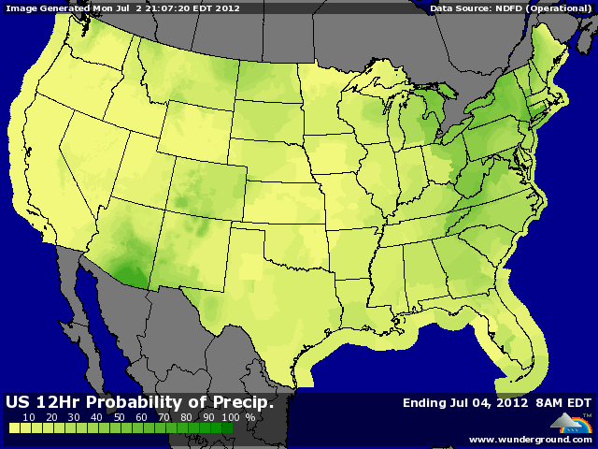

BLE : + en hausse après un rapport USDA dans lequel les surfaces moins importantes semblent compensées par des stocks > aux attentes,
+ les fonds poursuivent leurs rachats dans un marché supporté par l’évolution des cours du maïs mais aussi par la reprise des bourses suite à l’accord européen de la semaine dernière,
+ l’IGC abaisse son estimation de production mondiale à 665 millions de mt (-6) à comparer aux 672 du dernier USDA,
+ la météo reste défavorable autour de la mer noire, en Chine et en Australie,
+/- la Jordanie cherche 100KT,
+/- le crop progress montre que 69% des BH sont coupés (43% en moy) et que 71% des BP sont G/EXC. contre 74% en moyenne. Ce chiffre baisse, mais il reste quand même élevé, donc sans inquiétude pour le moment,
+/- le stade épiaison est atteint par 73% des BP contre seulement 35% en moyenne,

MAÏS : + une météo moins pluvieuse le we dernier nous vaut un début de semaine en fanfare,
+ le rapport de vendredi n’a pas changé grand-chose, tous les observateurs ont toujours les yeux rivés sur la météo,
+/- justement, les prévisions CT restent très défavorables, mais il pourrait y avoir un peu plus d’eau sure les 6/10 prochains jours sur l’est du Midwest, ce qui a détendu un peu les cours en 2ème partie de séance. Malgré tout, l’indice de confiance de ces prévisions reste faible,
+/- les prix atteints par le maïs semblent toutefois calmer un peu la demande et conservent les marges dans le rouge pour l’éthanolerie,
+ la baisse du rating à 48% de G/EXC (-8 points) est > aux attentes et confirme le stress subit par le maïs au fil des semaines et le chiffre de 150bx/acre, voir moins, circule maintenant dans le marché. Il parait impossible pour l’USDA d’ignorer cette baisse de rendement lors du prochain rapport !!!

SOJA : +/- support météo à CT, comme en maïs, mais aussi meilleures prévisions 6/10 jours avec un peu plus d’eau,
+ vente de 1,9 millions de mt de graines US à destination inconnue (Chine pour les non initiés),
+ dégradation du rating de 8 points à 45% de G/EXC (contre 66% en 2011), largement > aux 3-4 points attendus. Le soja a quand même plus de temps pour se refaire que le maïs et donc le marché conserve espoir,
+/- pression venant de la légère reprise du dollar en soirée,

A SUIVRE : la météo à CT qui doit absolument confirmer les pluies annoncées, au risque de voir une nouvelle envolée des cours

